**Варавич Полонея Андреева (Warawicz Pałanieia)**

2 мая 1790 г – крещение (НИАБ 136-13-894, лист 9об, №29/1790-р (ориг)), (РГИА 823-2-18, лист 240,№14/1790-р (коп)).

**НИАБ 136-13-894:** Лист 9об. **Метрическая запись №29/1790-р (ориг).**

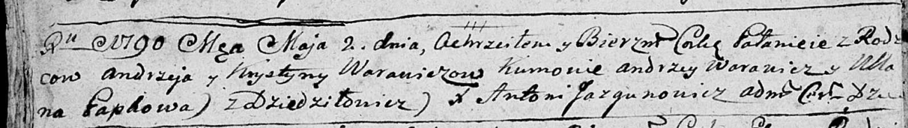

Дедиловичская Покровская церковь. 2 мая 1790 года. Метрическая запись о крещении.

Warawiczowna Pałanieia – дочь родителей с деревни Дедиловичи.

Warawicz Andrzej – отец.

Warawiczowa Krystyna – мать.

Warawicz Andrzey - кум.

Papkowa Ullana - кума.

Jazgunowicz Antoni – ксёндз.

**РГИА 823-2-18:** Лист 240. **Метрическая запись №14/1790-р (коп).**

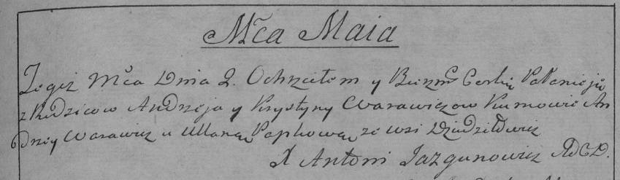

Дедиловичская Покровская церковь. 2 мая 1790 года. Метрическая запись о крещении.

Warawiczowna Pałanieja – дочь родителей с деревни Дедиловичи.

Warawicz Andrzey – отец.

Warawiczowa Krystyna – мать.

Warawicz Andrzey– кум.

Papkowa Ullana- кума.

Jazgunowicz Antoni– ксёндз.